石家庄铁道大学信息科学与技术学院

实习报告

2019年----2020年 第一学期

专 业： 软件工程
课程名称： 软件工程综合实践
班 级： 信1605-2
姓 名： 郝恒杰 学号： 20163538
指导教师： 王建民

实验 4-2 基于模型辅助海关决策生成监测报表

建议课时：20 分钟
一、 实验目的
● 了解数据预测的处理流程
● 了解大屏展示与业务相结合的方法
二、 实验环境
Python3 开发环境，第三方包有 pandas，sklearn，xgboost，pickle
三、 实验步骤
本节处理的内容有：
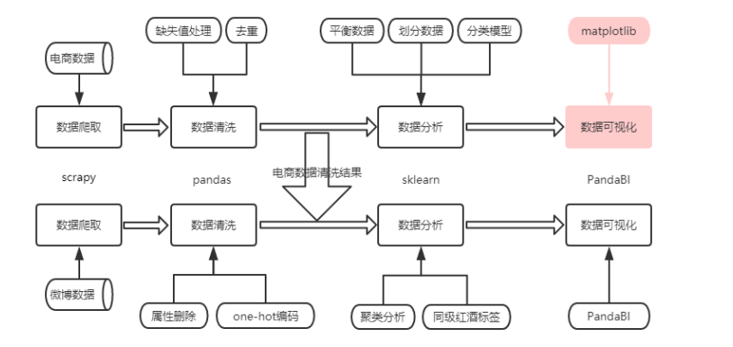

1. 基于模型预测
本节讲述的是如何拿现有模型对单条数据进行预测，有此基础就可以对海关的
红酒数据进行价格区间预测，跟报关单上的价格做对比审核。
● 保存上一节的模型
pickle.dump(model, open("pima.pickle.dat", "wb"))

● 读取模型，并对数据进行预测
注意此处需要对数据进行转换，利用上一个小节保存下来的 encoders.dict 文件对数据做相同的转换。结果如下：
# 加载模型
import xgboost as xgb
# bst = xgb.Booster({'nthread':4}) #init model
# bst.load_model("xgb1.model") # load data
bst = pickle.load(open("pima.pickle.dat", "rb"))

# 载入测试数据
test_data = df.iloc[[0]]
test = test_data[test_data.columns.difference(['price'])]
Y = test_data['price']
print("the true result: ",Y[0])

# 转换数据
coders = {}
with open("encoders.dict", "rb") as f:
coders = pickle.load(f)
aa = LabelEncoder()
for x,y in coders.items():
aa.classes_ = y
test[x] = aa.transform(test[x])
print(test)

# 预测
p = bst.predict(test[choose])
print("the prediction of test: ",p)
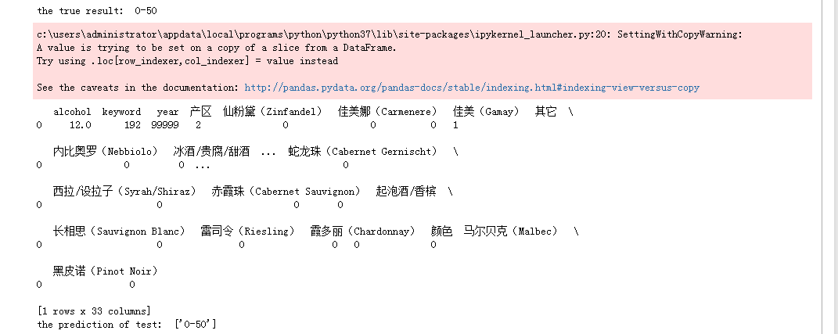

我们得到了如何预测红酒价格区间的方法，本节讲述的是如何展示结果预测之 后的效果，不仅仅是从数据的维度，从业务角度出发提供更多的展现效果和形 态。 此处介绍一个概念：风险分析——结合业务将“风险”两字体现出来，因此设立 了以下几个风险评估的维度。
将通过算法模型找出的有问题的报关单以矩阵的形式展现出来，总体将风险分
为三个等级：
● 蓝色：风险等级较低，可以暂时观察；
● 黄色：风险等级中等，建议采取行动；
● 红色：风险等级较高，建议立即采取行动。
风险等级定义方法：
● 风险频率等级：
按企业的报关单数量统计，计算方法为统计该企业在一定时间段内有风险的报关单数除以该企业在这个时间段内所有的报关单数；
用 A、B、C、D、E 来表示等级，每个等级的区间为 20%，即：
A：该企业在这个时间段内有 20%或以下的报关单存在风险；
E：该企业在这个时间段内有 80%或以上的报关单存在风险
● 风险后果等级：
用数字Ⅰ-Ⅴ表示等级，Ⅰ为最轻，Ⅴ为最严重；
● 申报不规范类型风险：
以缺少关键申报要素数量为划分标准：
如缺少一项关键申报信息，风险等级为Ⅱ；缺少两项为Ⅲ；缺少 3 项为Ⅳ；
● 低报价风险类型风险：
以该报关单申报单价与价格区间的最低值范围差为标准划分：
如Ⅰ为申报单价与最低值的差距在 5%以内；
Ⅴ为申报单价与最低值的差距在 20%以上；
项目上的展示效果如下：

